Ritten PVC – groep 1 :
26. Anderlecht paars/wit, op 23 augustus 2026 om 08:00 uur – 112 km
Bezoek aan de meest succesvolle club van België! Vertrekken doen we via de Bosstraat, Gouden Leeuwstraat, Kleemstraat, Vijverstraat. Iets verder rijden we langs de Heide in Waasmunster verder zuidwaarts richting Dendermonde. Net voorbij de Schelde gaan we links en zakken verder af langs Lebbeke, Asse, Sint-Ulriks-Kapelle en Dilbeek om uiteindelijk in Anderlecht uit te komen. Eerst passeren we aan het stadion zelf om kort daarna ook aan het oefencomplex van Neerpede uit te komen. Terugkeren doen we via Itterbeek, Sint-Martens-Bodegem, Ternat, Essene, Meldert, Baardegem. Ten slotte passeren we nog Denderbelle, Dendermonde en Waasmunster om dan terug in Puivelde uit te komen.

Vrij tempo : geen
Weetjes
Royal Sporting Club Anderlecht (of simpelweg RSC Anderlecht) is een Belgische voetbalclub uit Brussel, meer bepaald uit de Brusselse gemeente Anderlecht. De club werd opgericht op 27 mei 1908 en is bij de Voetbalbond aangesloten met stamnummer 35.
De ploeg heeft paars-wit als clubkleuren en speelt zijn thuiswedstrijden in het Lotto Park waar er plaats is voor 22.500 toeschouwers.
RSC Anderlecht speelt sinds 1935 onafgebroken in de Eerste Klasse en won sindsdien al vierendertig keer de landstitel, negen keer de Beker van België en tien keer de Belgische Supercup.
Het won ook vijf Europese bekers: twee keer de Europacup II, twee keer de UEFA Super Cup en een keer de UEFA Cup. Het is hiermee, samen met KV Mechelen, een van de twee Belgische clubs die een of meer Europese titels wisten te behalen. RSC Anderlecht is ook een van de stichtende leden van de ECA (European Club Association). (bron wikipedia)
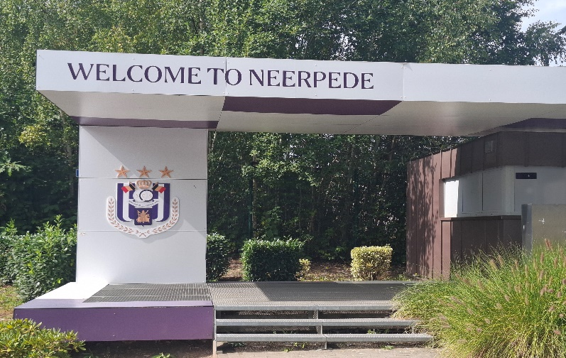
Foto thv oefencomplex Neerpede Anderlecht (bron eigen foto)

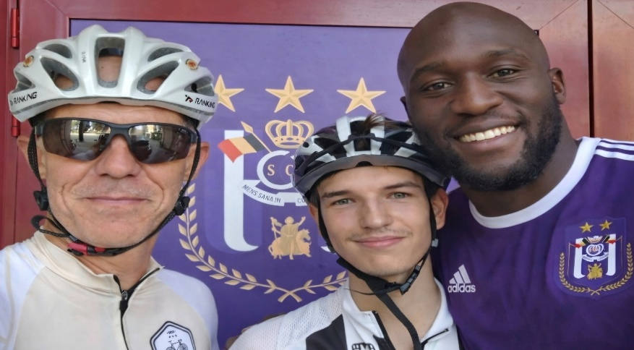
Foto voor het stadion van Anderlecht

GPX :
https://www.komoot.com/nl-nl/tour/2356457174?share_token=aG8c1o0z6M9DeOMa8H774KSkIYQLDfmvGlXBmCWutVMhNqVOmG&ref=wtd
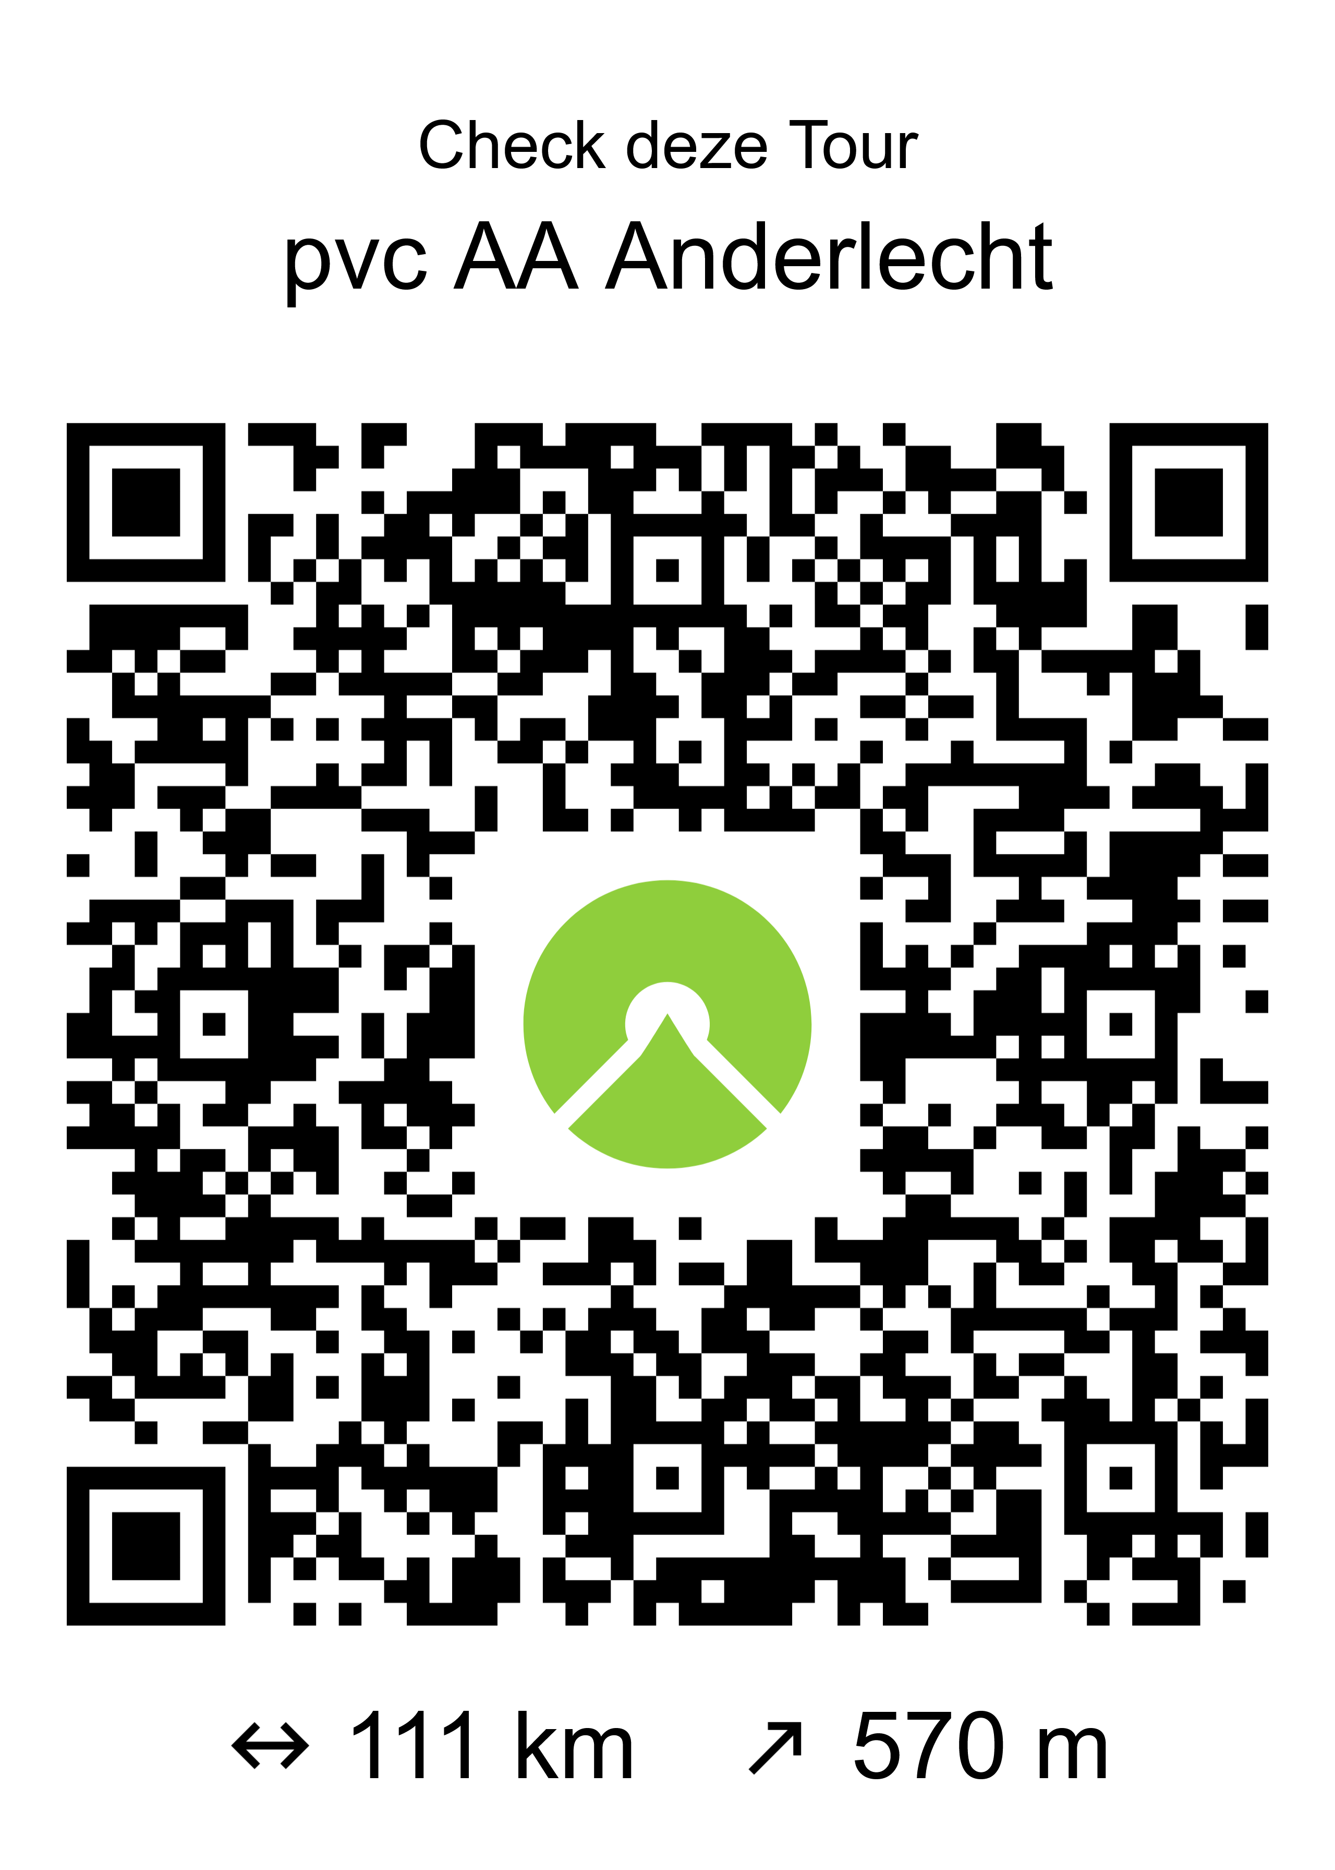

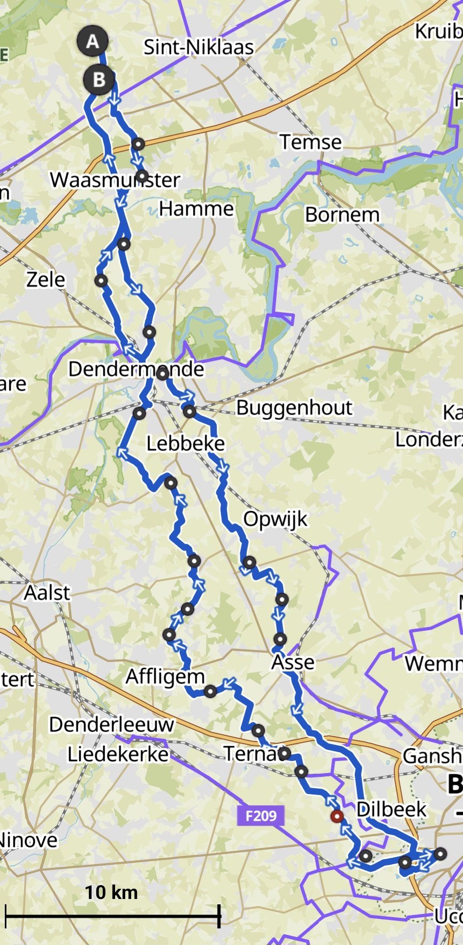
Kaartje rit PVC Anderlecht Paars/Wit groep 1

